**Информация к проекту решения по заявлению:**

**Шуклинова Д.С.**

**Земельный участок:**

кадастровый номер **54:10:021001:1708**;

местоположение:Новосибирская область, Колыванский район, с. Вьюны, ул. Советская, дом 19 А; площадь 490 кв.м.

**Заявленные требования:** предоставить разрешение на условно разрешенный вид использования земельного участка площадью 490 кв.м., кадастровый номер 54:10:021001:1708, земли населенных пунктов, расположенный в территориальной зоне застройки индивидуальными жилыми домами и ведения личного подсобного хозяйства (Жин), по адресу: Новосибирская область, Колыванский район, с. Вьюны, ул. Советская, дом 19 А.

**Планируется:**

На указанном земельном участке заявитель планирует осуществить строительство стационарного объекта торговли – здания магазина, площадью до 100 кв.м., для розничной торговли продуктами питания, строительными материалами, что допускается условно разрешенным видом разрешенного использования земельных участков - обслуживание жилой застройки (2.7).

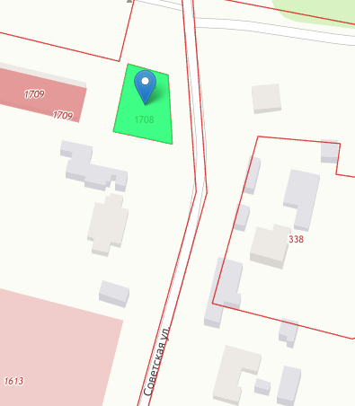

Приложение к заявлению:

1. Заявление Шуклина Д.С..
2. Градостроительный план земельного участка